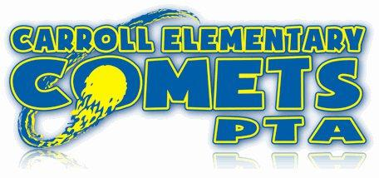
WWW.MYCARROLLPTA.COM

•

PTA is a partnership between parents and

educators who strive to enhance student learning
and enrich the lives of the students within this
school. It is also a forum for parents to obtain
knowledge and voice their opinions about what is
happening in our school.

Our members of the PTA diligently work to address concerns regarding the school: organizing after-school
programs and functions; establishing outreach committees to assist families in our community; introducing
character building programs; and fundraising to support the school.

Many concerns and suggestions are brought to our attention. We have the heart to attend to them all. Carroll
Elementary is made up of 1000+ families. The PTA only represents 5% of our families. We need your skills,
knowledge and experience to meet the needs of our school. Please consider becoming a PTA Member.

Why Join PTA

The number one reason to join the PTA Teacher Association is to benefit your child. In doing so, you also help
your school. But there are many more advantages. Here are just a few:
• Get Connected – There’s no better way to know what’s happening in your school.

Tap into a Network – PTA Functions provide opportunities to meet other parents and teachers, build
rapport and discuss parenting issues that are on your mind.
• Speak Up – Because PTA is a forum for exchanging ideas, you are encouraged to make suggestions and

more effectively suggest change at your child’s school.
• Be a Role Model – By becoming a PTA member, you’ll be demonstrating to your child the importance you
place on education.

JOIN TODAY!!! MEMBERSHIP IS ONLY $10/person

(checks payable to Carroll Elementary PTA)

Member Name: _________________________________

Member Email: _________________________________

Member Phone: _________________________________

Student(s) Name: ________________________________

Teacher(s):

